|  |  |  |
| --- | --- | --- |
|  |  |  |
| МИНОБРНАУКИ РОССИИ | | |
| Федеральное государственное бюджетное образовательное учреждение  высшего образования  **«МИРЭА – Российский технологический университет»**  **РТУ МИРЭА** | | |
| Институт кибернетики | | |
| Кафедра программного обеспечения систем радиоэлектронной аппаратуры | | |

КУРСОВАЯ

по «Методам и стандартам программирования»

на тему: Компьютерная игра “Змейка”

|  |  |  |  |
| --- | --- | --- | --- |
| Обучающийся | _____________ | Распитин Илья Андреевич | |
|  | *Подпись* | *Фамилия Имя Отчество* | |
| Шифр | 20К0611 |  |  |
| Группа | КМБО-02-20 |  |  |
|  |  |  |  |
| Руководитель  работы | _____________ | *___________Пистун Евгений Николаевич___________* | |
|  | *Подпись* | *Фамилия Имя Отчество* | |

Москва 2022

Оглавление

Введение_______________________________________________________3

Постановка задачи_______________________________________________3

Описание работы______________________________________________3-4

Руководство пользователя_______________________________________4-5

Заключение_____________________________________________________5

Список литературы______________________________________________5

**Введение:**

Цель работы состоит в написании компьютерной игры “Змейка” на языке программирования C++ и фреймворке Qt, улучшении своих навыков программирования, использовании изученных алгоритмов, получении опыта в написании игр.

Цель игры – увеличение змейки путём “съедания” единиц еды. Чем больше змейка будет “есть”, тем больше она будет становиться. Задача – вырастить максимально большую “змейку”. Также, нужно не дать “змейке” съесть себя, в противном случае – игра заканчивается.

**Постановка задачи:**

Общие требования:

Сначала требовалось разработать алгоритм программы, интерфейс, сделать общую сборку программы.

Требования к функционалу:

* Змейка должна двигаться как по горизонтали, так и по вертикали.
* Управление змейкой осуществляется за счет нажатие стрелок на клавиатуре.
* Змейка увеличивается за счет “поедания” единиц еды.
* При столкновении “змейки” со своим “хвостом” – игра заканчивается.

**Описание работы:**

Архитектура программы: Программа полностью состоит из функций.

Класс игры наследуется от виджетов.

Класс “Game” отвечает за создание окна для игры и за ее логику.

Метод “TimerEvent” отвечает за время прорисовки игры. Это метод для обработки события таймера.

Метод “KeyPressEvent” регистрирует движение змейки во все стороны. Это метод для обработки события нажатия клавиш.

Метод “paintEvent” отвечает за отображение игры в консоли. Это метод для обработки события отрисовки.

Метод “initGame” инициализирует запуск игры.

Метод “doDrawing” отвечает за алгоритм прорисовки игры.

Метод “localeApple” отвечает за создание яблока в случайной точке игрового поля.

Метод “move” отвечает за изменение координат змейки в соответствие с нажатой клавишей.

Метод “gameOver” выводит сообщение о конце игры в случае проигрыша. Также в ней есть реализация рестарта игры и полного выхода.

Метод “сheckApple” отвечает за регистрацию поедания змейкой яблок.

Метод “сheckCollisions” отвечает за регистрацию коллизий (ударов) змейки о саму себя.

Для запуска требуется Qt версии 6.2.4 и выше

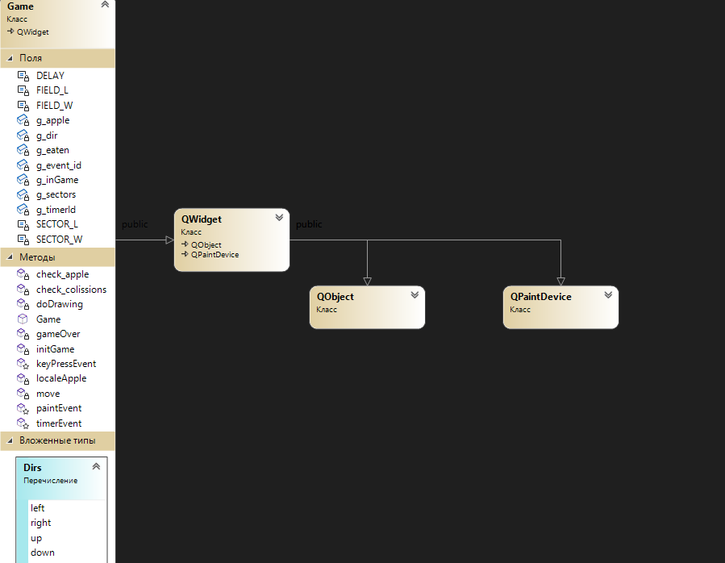

*Рисунок 1. Диаграмма классов*

**Руководство пользователя:**

1. Запускается игра с помощью инструкций, описанных в README.md в прикреплённой ссылке на GitHub.
2. Управление змейкой осуществляется за счет нажатия на стрелки.
3. Игровой процесс заключается, в “поедании” наибольшего возможного количества яблок змейкой. При этом нельзя дать змейке “cъесть” саму себя.

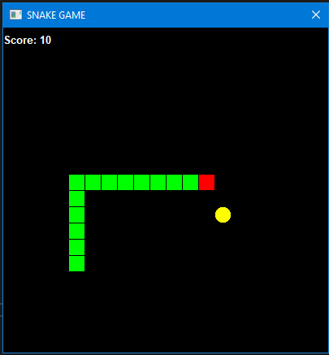

*Рисунок 2. Игровой процесс*

**Заключение:**

В процессе выполнения курсовой работы “Компьютерная игра «Змейка»” были изучены научные книги и статьи. Опираясь на знания, полученные из этих книг, были решены поставленные задачи. Таким образом, в процессе работы была освоен фреймворк Qt и работа в IDE Qt creator, а также улучшены навыки программирования на C++.

**Список литературы:**

1. Роберт Седжвик, Алгоритмы С++
2. Майкл Доусон, Изучаем С++ через программирование игр
3. Основы проектирования взаимодействия. Купер Алан, Рейманн Роберт
4. Документация по Qt - https://doc.qt.io/qt.html